**«Папа, мама, я- спортивная семья!»**

7 ноября 2019 года в спортивной школе состоялись соревнования «Папа, мама, я- спортивная семья!» в рамках муниципального этапа областного социально- педагогического проекта «Будь здоров!»

За призовые места боролись команды школ города и поселков. Организаторы подготовили для команд непростые задания: гусеница, парашют, бег с мячом, скакалкой и обручем и др. Смех, задор и хорошее настроение сопутствовали всем участникам мероприятия.

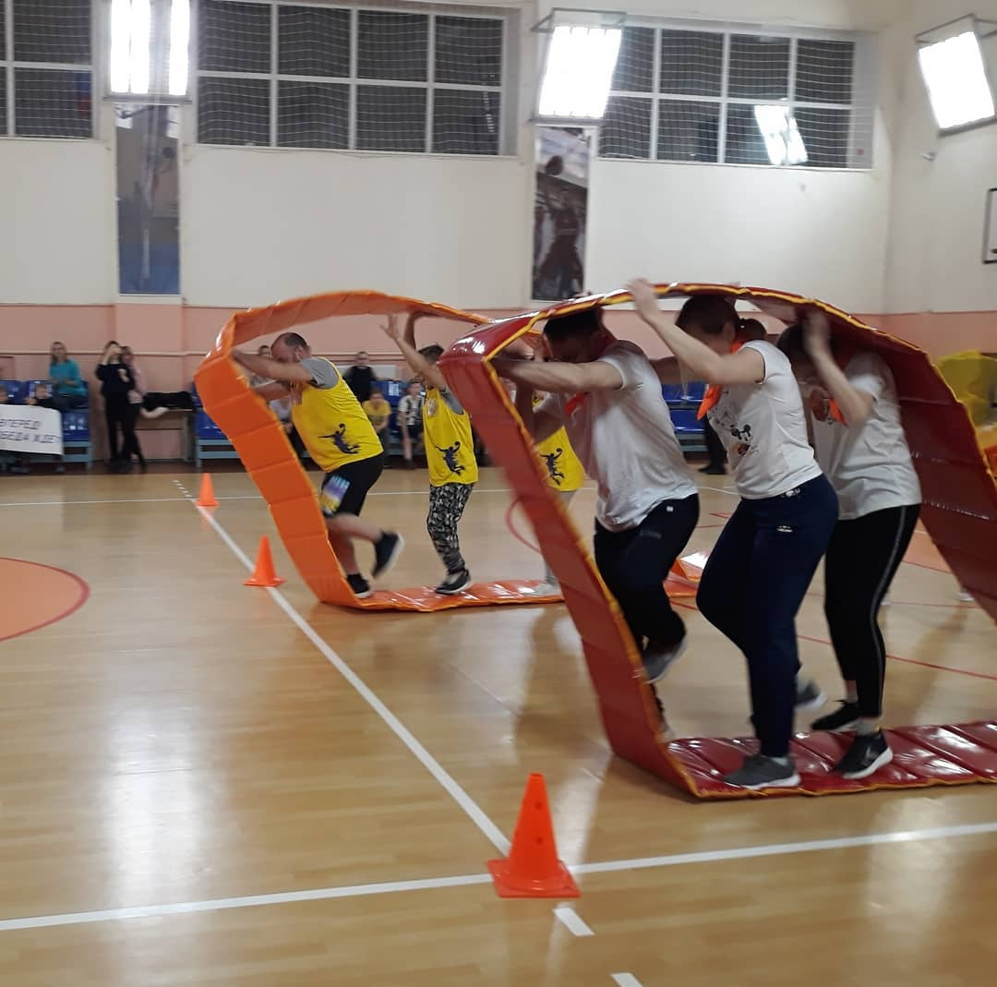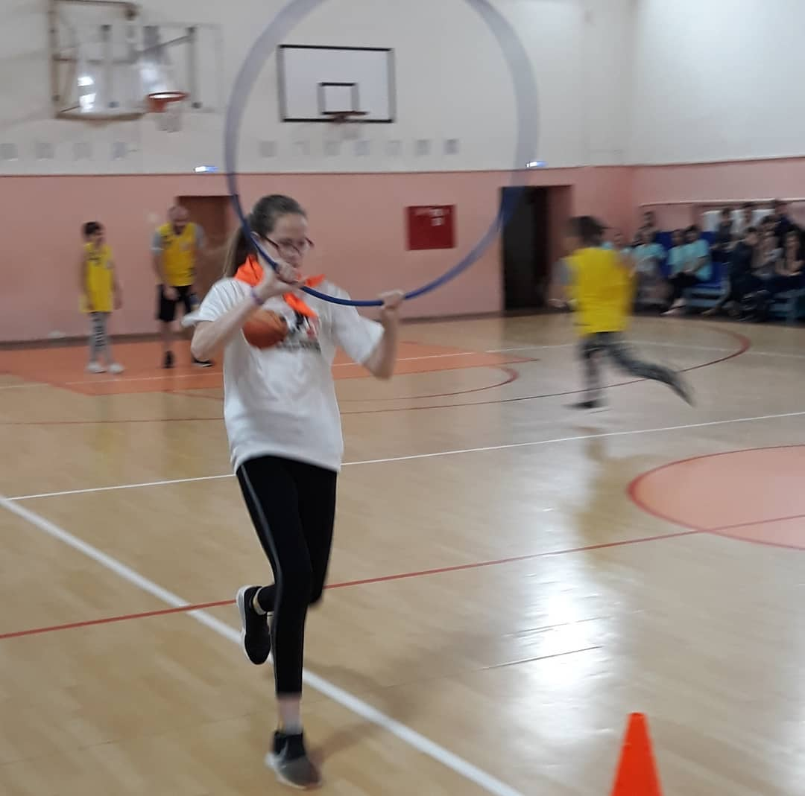

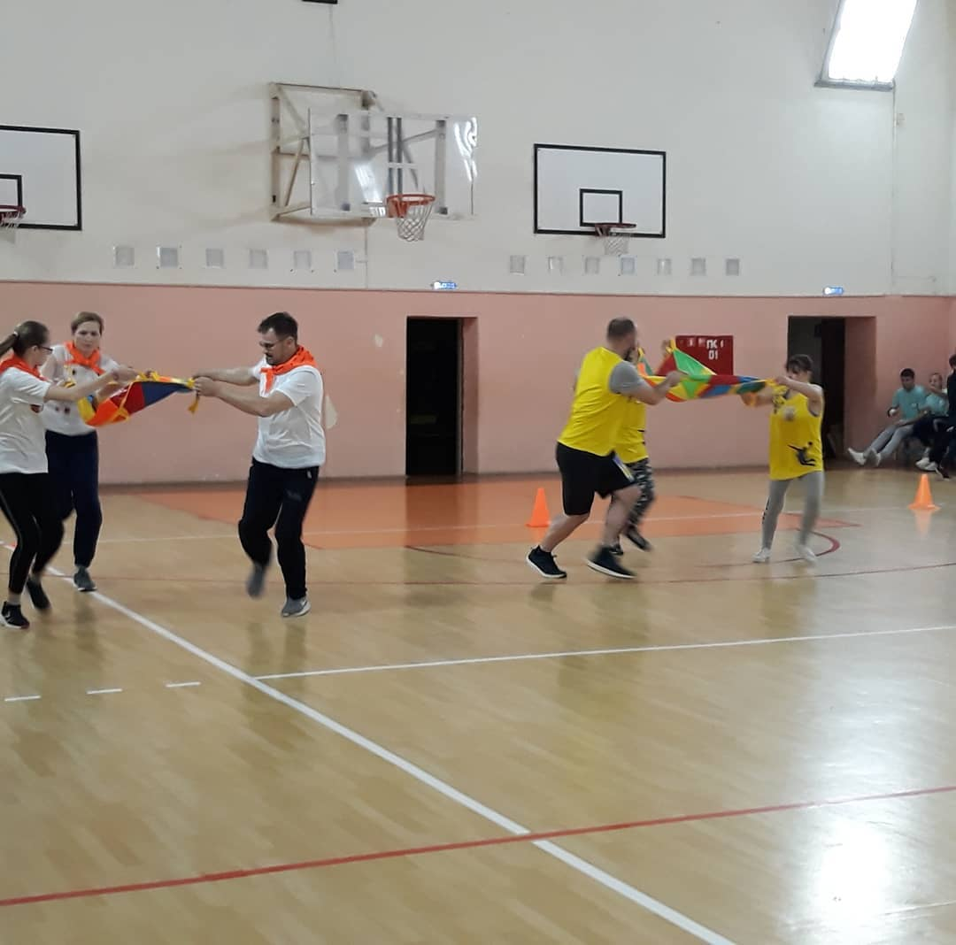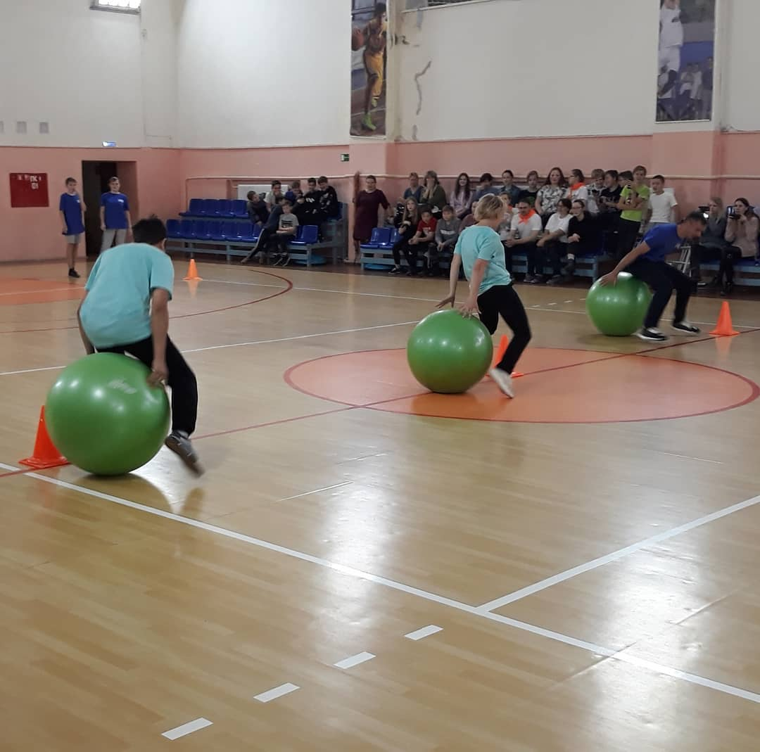

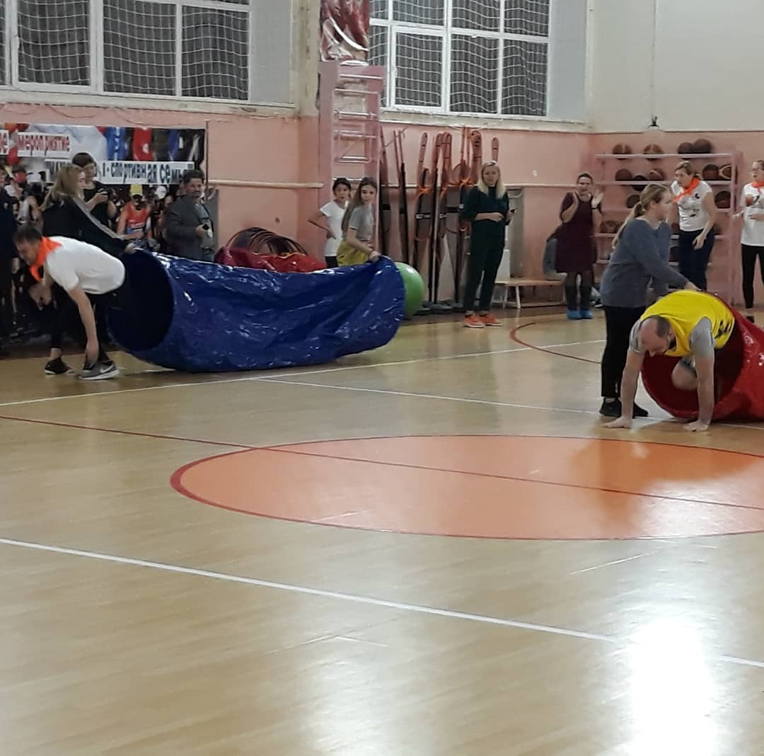

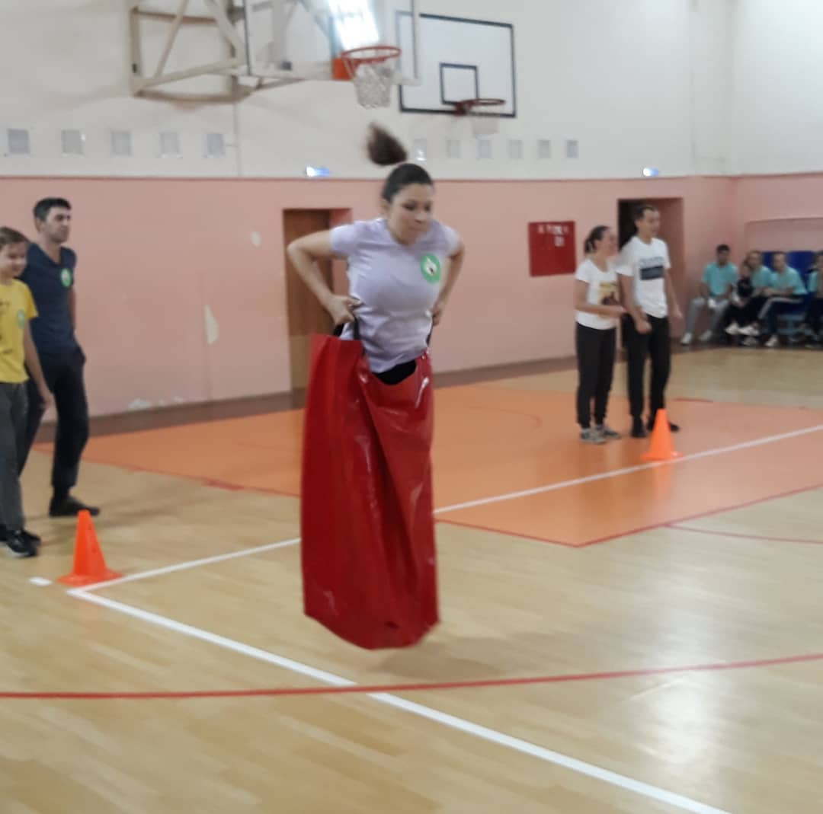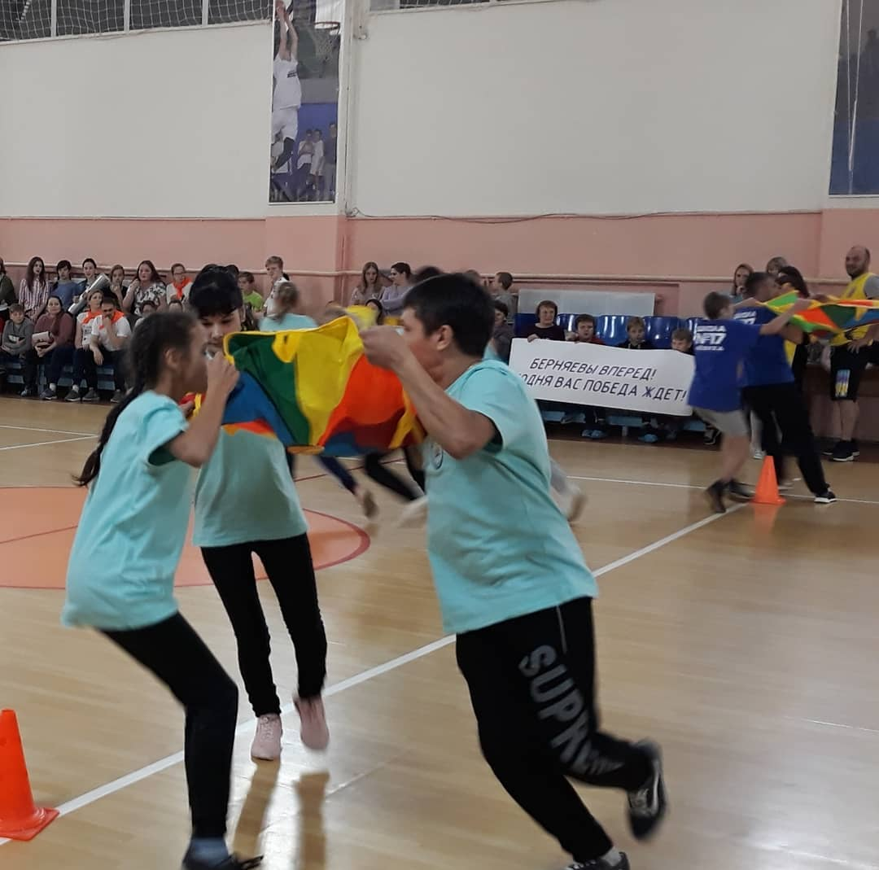

От нашей школы в соревнованиях участвовали 2 команды, которые заняли призовые места.

1 место- команда семьи Берняевых 7а класса, 2 место- команда семьи Чесноковых 8а класса.

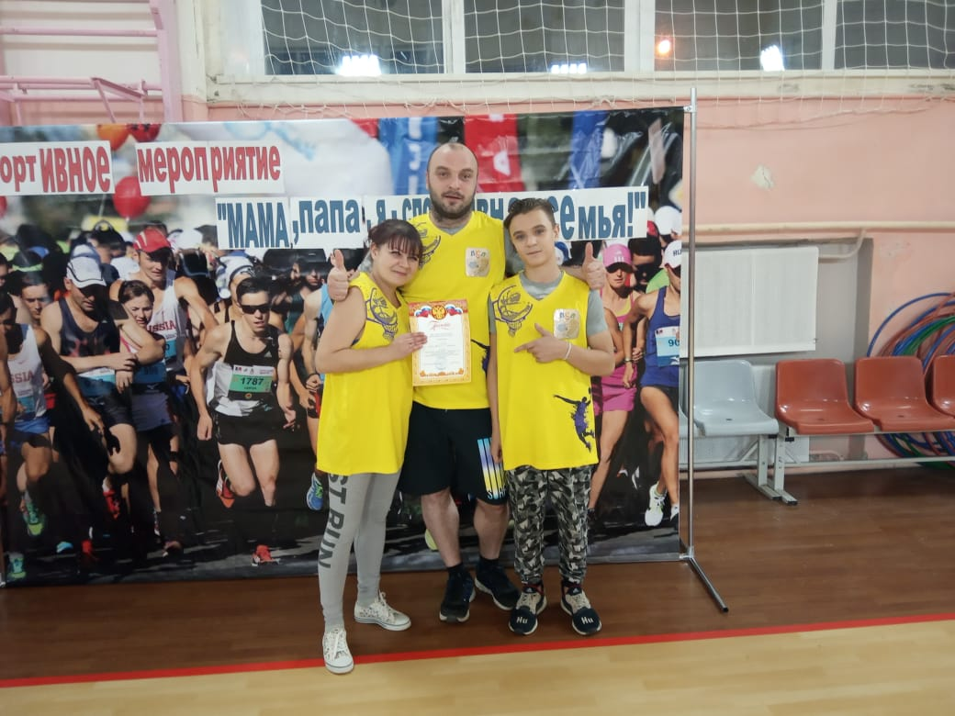 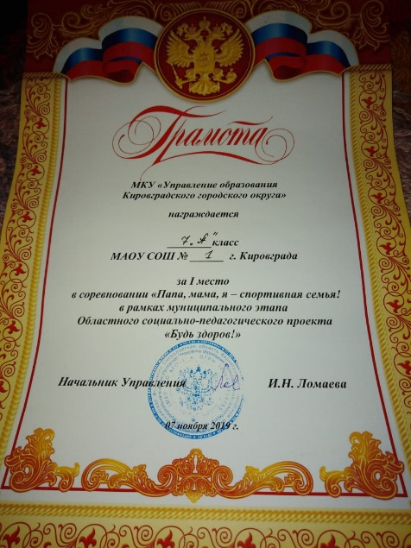

От всей души поздравляем победителей и призеров мероприятия, и благодарим родителей за поддержку своих детей!

МОЛОДЦЫ! ТАК ДЕРЖАТЬ!